Αθήνα, 11 Φεβρουαρίου 2013
ΕΛΛΗΝΙΚΟ ΚΕΝΤΡΟ ΑΣΦΑΛΟΥΣ ΔΙΑΔΙΚΤΥΟΥ
Γραμμή Βοηθείας ΥποΣΤΗΡΙΖΩ 800 11 800 15
ΔΕΛΤΙΟ ΤΥΠΟΥ
Στατιστικά στοιχεία Γραμμής 1/2013 – 12/2013
Με αφορμή τον εορτασμό της Ημέρας Ασφαλούς Διαδικτύου, η Γραμμή Βοηθείας 800 11 800 15 / help@saferinternet.gr «ΥποΣΤΗΡΙΖΩ» του Ελληνικού Κέντρου Ασφαλούς Διαδικτύου ενημερώνει για τα στατιστικά στοιχεία του έτους 2013.
Συγκεκριμένα, η Γραμμή Βοηθείας δέχτηκε κατά την περίοδο λειτουργίας της από τον Ιανουάριο 2013 έως και Δεκέμβριο 2013 συνολικά 1909 αιτήματα. Τα 81% προήλθαν μέσα από τηλεφωνική επικοινωνία στον αριθμό χωρίς χρέωση 800 11 80015 ενώ ένα ποσοστό της τάξης του 19% επέλεξε να επικοινωνήσει ηλεκτρονικά μέσω email στη διεύθυνση help@saferinternet.gr.
Όσον αφορά στα δημογραφικά στοιχεία, η πλειοψηφία των αιτημάτων (70%) προήλθε από ενήλικες (κυρίως γονείς αλλά και «σημαντικούς άλλους» της ζωής των παιδιών/εφήβων). Ακολουθούν οι επαγγελματίες (εκπαιδευτικοί και επαγγελματίες υγείας) με ποσοστό 16%, και τέλος οι ανήλικοι που απευθύνθηκαν στη γραμμή ακολουθούν με ποσοστό 14%.
Δημογραφικά  Δεδομένα | # ερωτημάτων
Ανήλικοι | 276
Ενήλικοι | 1333
Επαγγελματίες | 300

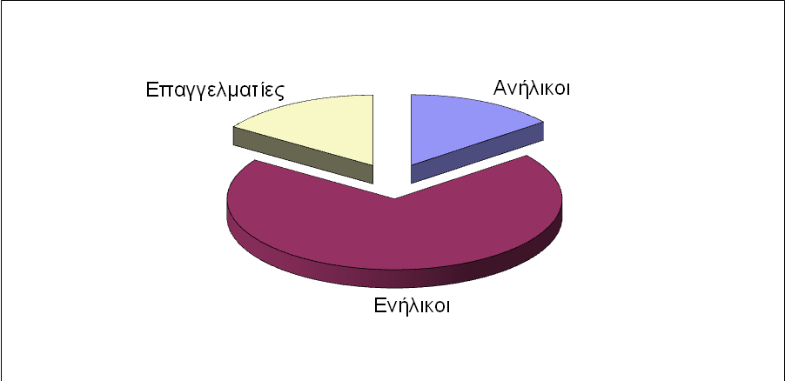
Αναφορικά με τον τύπο του αιτήματος, η πλειοψηφία των αιτημάτων αφορούσε σε θέματα συμπεριφορών εξάρτησης (37%), ενώ στη δεύτερη θέση βρίσκονται τα αιτήματα αφορούσαν στο διαδικτυακό εκφοβισμό (15%). Στην τρίτη θέση, με ποσοστό 9%, αναδείχθηκε η κατηγορία που αφορά στην προστασία της ιδιωτικής μας σφαίρας και ακολουθούν τα αιτήματα που αφορούν στην καταπάτηση της ιδιωτικότητας (8%). Αναλυτικά, το περιεχόμενο των αιτημάτων που υποβλήθηκαν στη Γραμμή έχει ως εξής:

Τύπος αναφοράς / αιτήματος | Αριθμός αναφορών | %
Υπερβολική Χρήση | 702 | 37%
Διαδικτυακός Εκφοβισμός | 294 | 15%
Ιδιωτικότητα (πώς να την προστατέψουμε) | 173 | 9%
Ιδιωτικότητα (παραβίαση) | 148 | 8%
Αγάπη/Σχέσεις/Σεξουαλικότητα (στο διαδίκτυο) | 128 | 7%
Εμπορικοί κίνδυνοι / Απειλές | 70 | 4%
Διαδικτυακή φήμη | 68 | 4%
Δυνητικά Επιζήμιο Περιεχόμενο | 63 | 3%
Ανεπιθύμητη Επαφή με αγνώστους (εκτός Grooming) | 41 | 2%
Ηλεκτρονικό Έγκλημα | 40 | 2%
Sexting | 36 | 1,9%
Ρατσισμός | 30 | 1,6%
Grooming | 25 | 1,3%
Τεχνικά Ζητήματα | 21 | 1,1%
Σεξουαλική παρενόχληση | 21 | 1,1%
Παράνομο περιεχόμενο | 20 | 1,0%
Διατροφικές Διαταραχές | 19 | 1,0%
Αυτοκτονία | 8 | 0,4%
Αυτοκαταστροφική Συμπεριφορά | 2 | 0,1%
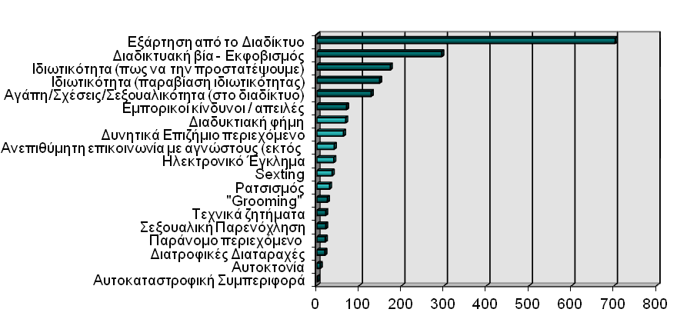

Το προσωπικό της Γραμμής Βοηθείας παρείχε ψυχολογική υποστήριξη και συμβουλευτική, ή / και έδωσε ανάλογες πληροφορίες σε 843 αναφορές. Επιπλέον, 543 περιπτώσεις (γονείς ή/και έφηβοι) παραπέμφθηκαν στο κλινικό ιατρείο της Μονάδας Εφηβικής Υγείας για να ενταχθούν στο πρόγραμμα της Μ.Ε.Υ. για τους εφήβους με υπερβολική ενασχόληση με το Διαδίκτυο ή προκειμένου οι ίδιοι και οι οικογένειες να υποστηριχθούν περαιτέρω (π.χ. στις περιπτώσεις διαδικτυακού εκφοβισμού). Τέλος, 362 περιπτώσεις παραπέμφθηκαν στη γραμμή καταγγελιών Safeline.gr και στη Δίωξη Ηλεκτρονικού Εγκλήματος για περιπτώσεις ηλεκτρονικού εγκλήματος, ή σε άλλους αρμόδιους φορείς αντίστοιχα με τη φύση της αναφοράς (π.χ. καταναλωτικές οργανώσεις κ.λπ.) (161 αναφορές).
Ενέργεια | Αριθμός αιτημάτων | %
Πληροφορίες / Συμβουλές | 843 | 44%
Ραντεβού για επίσκεψη στη Μ.Ε.Υ | 543 | 28%
Προώθηση στη Safeline / Αστυνομία | 362 | 19%
Προώθηση σε άλλο υπεύθυνο οργανισμό (ενώσεις καταναλωτών, προστασίας παιδιών, κ.λπ.) | 161 | 8%

Υπενθυμίζεται ότι η Γραμμή Βοηθείας του Ελληνικού Κέντρου Ασφαλούς Διαδικτύου απευθύνεται σε εφήβους και παιδιά καθώς και τις οικογένειές τους, παρέχοντας υποστήριξη και συμβουλές για θέματα που σχετίζονται με τη χρήση του Διαδικτύου, του κινητού τηλεφώνου και των ηλεκτρονικών παιχνιδιών (εκφοβισμός, εξάρτηση, επιβλαβές περιεχόμενο, παρενόχληση, κ.α.).
Μπορεί κανείς να επικοινωνήσει με το προσωπικό της Γραμμής είτε καλώντας στον αριθμό χωρίς χρέωση για αστικές και υπεραστικές κλήσεις 800 11 800 15 από Δευτέρα έως Παρασκευή και ώρες 09:00 – 15:00, είτε αποστέλλοντας ηλεκτρονικό μήνυμα στο help@saferinternet.gr, είτε επικοινωνόντας μέσω της ηλεκτρονικής πλατφόρμας SKYPE (όνομα: YpoSTIRIZO 8001180015)

Για περισσότερες πληροφορίες επικοινωνείτε με:
κ. Γιώργο Κορμά
Ελληνικό Κέντρο Ασφαλούς Διαδικτύου - Γραμμή Ενημέρωσης ΥποΣΤΗΡΙΖΩ (Μ.Ε.Υ.)
Κιν. 6977 194024
Email: help@saferinternet.gr

1 Το grooming αφορά στην προσέγγιση ανηλίκων από ενήλικες που προσποιούνται ότι είναι ανήλικοι με απώτερο σκοπό τη σεξουαλική κακοποίηση των ανήλικων

